МИНИСТЕРСТВО НАУКИ И ВЫСШЕГО ОБРАЗОВАНИЯ
РОССИЙСКОЙ ФЕДЕРАЦИИ
федеральное государственное бюджетное образовательное учреждение высшего образования
«Российский государственный университет им. А.Н. Косыгина
(Технологии. Дизайн. Искусство)»

Кафедра автоматизированных систем обработки информации и управления

Отчет по лабораторной работе № 4
по дисциплине «Модели и методы искусственного интеллекта»

Тема: «Библиотека matplotlib. Визуализация данных»

Выполнил: Ольховский Н.С., ИТА-123
Проверил: Монахов В.И.

Москва 2026
Вариант 17

Задание:
1. Создать массив X из n элементов: равноотстоящих чисел на отрезке [х₁,х₂]. х₁,х₂ - произвольные числа
2. Построить график функции y=ax+b. a и b - произвольные числа
3.Построить в той же области точечный график для функции
y=аx+b+E,
где E - нормально распределенное случайное число
4. Построить линейный и точечный графики в отдельных подобластях
5. Построить график временного ряда (курсы валют, цены на акции, температуры в различных регионах и т.д.).
Как выполнять. Найти в интернете, скачать файл в формате csv и загрузить файл в программу. При необходимости следует выделить нужный диапазон строк. Далее выделить колонки с временными значениями (датами) в качестве независимой переменной и с числовыми значениями в качестве зависимой переменной и по этим колонкам построить график.

Код программы:
import numpy as np
import matplotlib.pyplot as plt
import pandas as pd
n = 50
x1 = -100
x2 = 100

X = np.linspace(x1, x2, n)
a = 2
b = 3

F_1 = a * X + b
E = np.random.normal(0, 4, n)
F_2 = a * X + b + E

plt.figure()

plt.plot(X, F_1, label='y = ax + b', color='blue')
plt.scatter(X, F_2, label='y = ax + b + E', color='red')

plt.xlabel("X")
plt.ylabel("Y")
plt.legend()
plt.grid()

plt.show()

plt.figure()

plt.subplot(1, 2, 1)
plt.plot(X, F_1, color='blue')
plt.title("y = ax + b")
plt.grid()

plt.subplot(1, 2, 2)
plt.scatter(X, F_2, color='red')
plt.title("y = ax + b + E")
plt.grid()

plt.show()

data = pd.read_csv("/content/sample_data/exchange_rates.csv", skiprows=5)

data['Time Period'] = pd.to_datetime(data['Time Period'])

data = data[
(data['Time Period'].dt.year == 2013) &
(data['Time Period'].dt.month == 6)
]

plt.figure(figsize=(10,10))

plt.plot(data['Time Period'], data['RXI$US_N.B.UK'])

plt.title("Курс фунта к доллару")
plt.xlabel("Дата")
plt.ylabel("Курс")
plt.grid()

plt.show()

Графики функций y = ax+b и y = ax+b + E на одном графике изображены на рисунке 1. Функции на разных графиках – на рисунке 2.

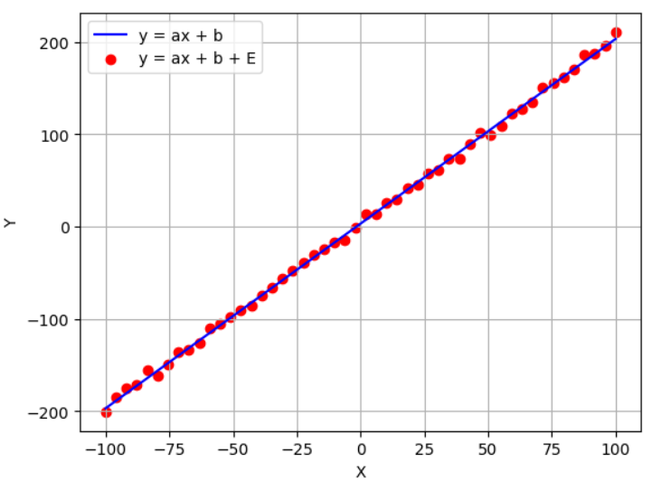
Рисунок 1 – Общий график функций y = ax+b и y = ax+b + E

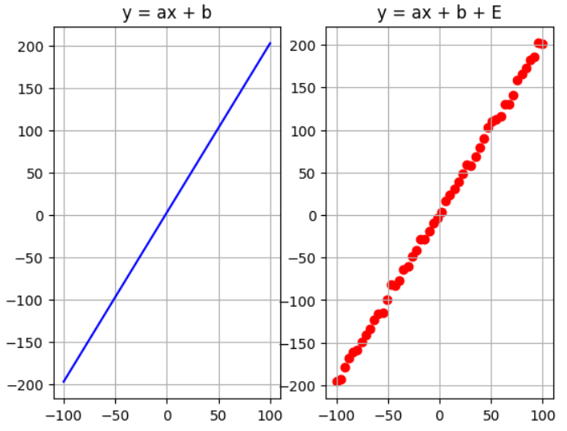
Рисунок 2 – Отдельные графики функций y = ax+b и y = ax+b + E

График временного ряда изображён на рисунке 3.

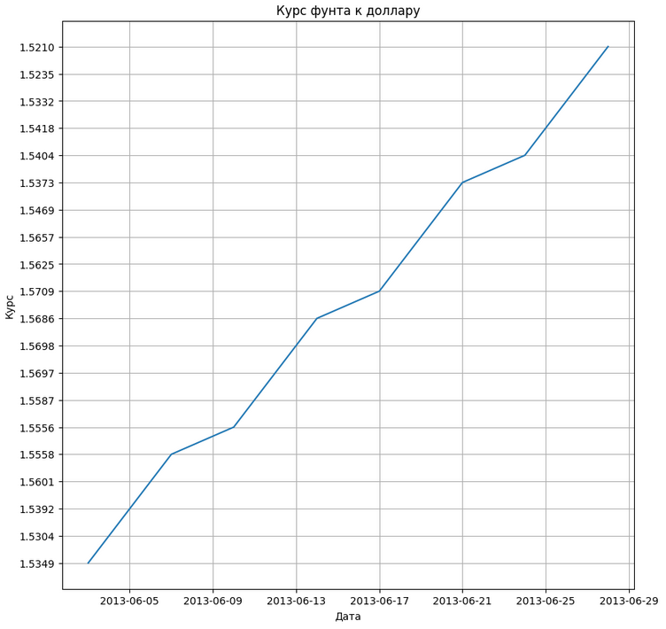
Рисунок 3 – График временного ряда

